Министерство сельского хозяйства Российской Федерации

Департамент научно-технологической политики и образования

ФГУ «Сибирская государственная зональная
машиноиспытательная станция»

Протокол испытаний

№ 12-11-2010 (4130122)

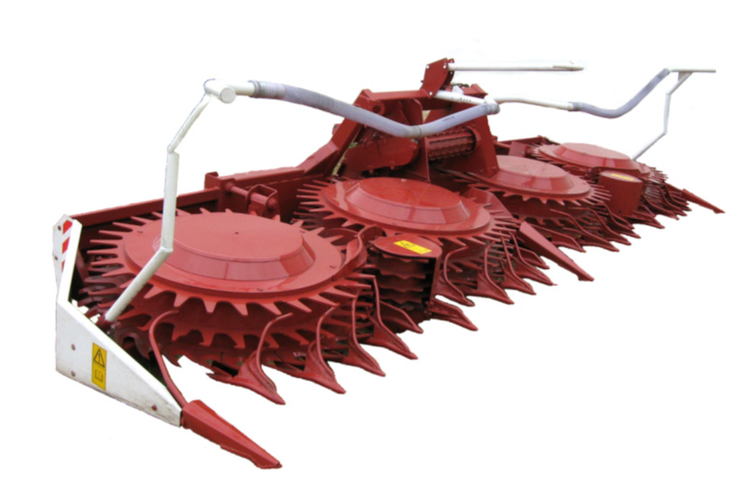

Жатка роторная ЖР-6000 к кормоуборочному
комбайну РСМ-1401

Изготовитель (разработчик) | Адрес
ООО «Комбайновый завод  «Ростсельмаш» | 344029, г.Ростов-на-Дону,  ул. Менжинского, 2

Результаты испытаний (краткие)
Жатка роторная ЖР-6000 к кормоуборочному
комбайну РСМ-1401
Назначение | Предназначена для скашивания кукурузы и других высокостебельных культур.

Качество работы:
- потери общие, % | 0,8-0,9
- высота среза. мм:
- установочная | 200
- фактическая | 205-210
Производительность | 147,13-214,56 т за час основного  времени
Условия эксплуатации:
- способ агрегатирования | Навесная
- перевод в рабочее и транспортное положения | Гидравлический
- настройка рабочих органов | С помощью гидравлики и вручную (регулируемая направляющая)
- время подготовки машины к работе (время агрегатирования) | 0,02 чел.-ч
Трудоемкость ежесменного ТО | 0,11 чел.-ч
Эксплуатационная надежность | Хорошая
Удобство управления | Удобно
Безопасность выполнения работ | Обеспечена
Описание конструкции машины
Жатка навесная состоит из шарнирно сочлененной рамы, образованной из центральной, правой и левой боковых секций, четырех подающих барабанов, двух транспортирующих барабанов, делителей, среднего делителя, направляющих, направителей и приемной камеры.
Технологический процесс протекает следующим образом: при движении жатки вперед стебельная масса разделяется делителями, захватывается сегментами подающих барабанов, отрезается вращающимися фигурными ножами режущих аппаратов и транспортируется в центр жатки. Транспортирующие барабаны, вращаясь во встречном направлении к каждому подающему барабану, транспортируют всю массу к битерам приемной камеры. Битера, распределяя массу по высоте и ширине, подают ее в питающий аппарат комбайна.
Регулировка высоты среза осуществляется с помощью гидравлики комбайна.

Техническая характеристика
Показатели |  | Численные значения
Габаритные размеры жатки, мм  в рабочем положении:  - длина |  | 2130
- ширина |  | 5800
- высота |  | 1350
в транспортном положении:
- длина |  | 2230
- ширина |  | 3930
- высота |  | 1910
Рабочая ширина захвата, м |  | 5,6
Рабочая скорость, км/ч |  | 11,7-12,41
Масса жатки, кг |  | 2565
Результаты испытаний
Качество работы | Показатели качества работы определялись на скашивании подсолнечника и кукурузы в агрегате с самоходным кормоуборочным комбайном РСМ-1401. При этом получены следующие результаты:  - пропускная способность составила 40,87-59,6 кг/с;  - производительность составила 147,13-214,56 т/ч;  - высота среза фактическая получена 200-210 мм согласно установочной 200 мм, что соответствует требованиям ТЗ (минимальная - 165 мм);  - потери общие составили 0,8-0,9%, что отвечает требованиям ТЗ – не более 1%.
Производительность | Жатка использовалась на скашивании подсолнечника и кукурузы соответственно при рабочей скорости движения 11,7 и 12,41 км/ч и ширине захвата 5,6 м. При этом получена производительность за 1 час сменного времени соответственно 124,96 и 112,5 т. Расход топлива составил 0,29 и 0,31 кг/т.  Коэффициент надежности технологического процесса равен 1,0.
Безопасность движения | Жатка удовлетворительно приспособлена к движению по дорогам общего и внутрихозяйственного назначения. Транспортная скорость ограничивается транспортной скоростью комбайна и допускается до 30 км/ч, дорожный просвет - 350 мм.

Техническое обслуживание | В инструкции по эксплуатации в достаточном объеме и доступной форме изложена информация об устройстве, эксплуатации и техническом обслуживании машины. Предусмотрено три вида технического обслуживания: ежесменное, периодическое и сезонное.  Трудоемкость ежесменного – 0,11 чел.-ч.  Трудоемкость периодического – 0,34 чел.-ч.
Заключение по результатам испытаний
Испытанный образец машины соответствует требованиям НД по показателям назначения, надежности и безопасности.
ФГУ «Сибирская МИС» рекомендует жатку роторную ЖР-6000 к применению в сельскохозяйственном производстве.
Испытания проведены: |  | ФГУ «Сибирская государственная зональная машиноиспытательная станция»  646811, Омская обл., Таврический р-н, с.Сосновское, ул. Улыбина 10
Испытания провел: |  | Шайкин К.Т.
Источник информации: |  | Протокол испытаний № 12-11-2010 (4130122)  от 28 октября 2010 года

